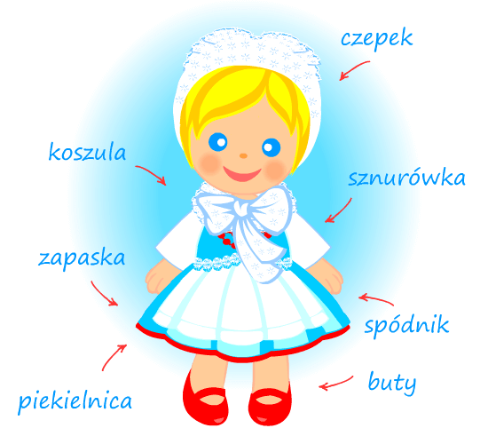
ZESPÓŁ REGIONALNY „SŁONECZKA” – REGULAMIN
- Do zespołu, działającego w Przedszkolu nr 5 w Szamotułach, przyjmowane są dzieci w wieku od 5 do 6 lat.
- Dziecko, które wyraża chęć należenia do zespołu, powinno wykazywać umiejętności taneczne – między innymi skakać z nogi na nogę, umiejętności wokalne – łatwość w przyswajaniu treści i melodii piosenek oraz umieć przezwyciężać lęk przed występami publicznymi.
- Zajęcia zespołu odbywają się raz w tygodniu, w środę w godzinach 15:00 – 15:30.
- Dzieci na zajęcia powinny być zaopatrzone w czarne baletki lub obuwie, które nie spadają z nogi.
- Rodzic powinien poinformować o nieobecności dziecka na zajęciach.
- Trzykrotna nieusprawiedliwiona nieobecność dziecka skutkuje wykreśleniem dziecka z zajęć kółka.
- Zajęcia odbywają się na stałej wyznaczonej sali, która przed , w trakcie zajęć i po zajęciach jest wietrzona.
- Podczas zajęć dzieci w miarę możliwości zachowują dystans społeczny.
- Na zajęcia może uczęszczać maksymalnie 16 dzieci.
- Przybory używane podczas zajęć są odpowiednio myte lub dezynfekowane po odbytych zajęciach.
- Przed każdymi zajęciami i po zajęciach dzieci zobowiązane są umyć ręce.
- Na zajęcia mogą uczęszczać tylko dzieci zdrowe, bez objawów chorobowych.
- Na zajęcia nie można przynosić przedmiotów z domu.
- Jeżeli dziecko przejawia niepokojące objawy choroby zostaje odizolowane w odrębnym pomieszczeniu, rodzice/opiekunowie zostają natychmiast poinformowani w celu pilnego odebrania dziecka z przedszkola.
- Personel przedszkola ma prawo odesłać dziecko do domu w przypadku zauważenia objawów chorobowych (tj. gorączka, kaszel, uporczywy katar, ogólne osłabienie i złe samopoczucie).
- Rodzice zobowiązani są do dbania o czystość stroju podczas występów poza terenem przedszkola – nie wolno dzieciom ubranym w stroje podawać jedzenia oraz soków, tylko wodę.
- Zgoda rodziców na udział dziecka w zajęciach jest równoznaczna z akceptacją regulaminu.
- Zajęcia są bezpłatne.
- O występach dzieci, rodzice będą informowani na bieżąco poprzez wiadomości sms i/lub na stronie internetowej przedszkola.
- Niektóre występy zespołu dobywają się poza terenem przedszkola i w weekendy.
- Zapisy dzieci do zespołu trwają od 3 do 14 października 2022. Zgody pisemne należy oddać w biurze intendentki lub dyrektora.
- Zajęcia rozpoczynają się 19 października 2022.
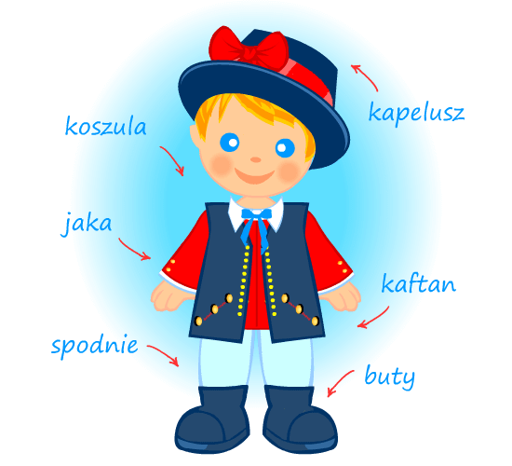
- Zajęcia prowadzi Joanna Soloch.

Serdecznie zapraszam

Taniec regionalny to nie tylko nauka tańca i śpiewu z regionu szamotulskiego. To również spotkania z ciekawymi ludźmi, występy przed większą publicznością, w tym również w innych przedszkolach i urzędach, a przede wszystkim dobra zabawa, rozwój koordynacji ruchowo-wzrokowo – słuchowej, pamięci, spostrzegawczości – tak potrzebnych do przyszłej nauki w szkole i nie tylko. Taniec w zespole to również nowe więzi koleżeńskie i przyjaźnie, radość i słoneczny uśmiech na co dzień.

ZGODA RODZICÓW/ OPIEKUNÓW PRAWNYCH
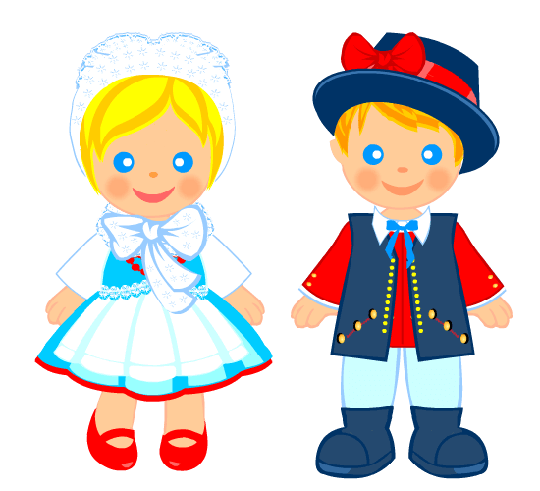
NA UDZIAŁ DZIECKA
W ZAJĘCIACH ZESPOŁU REGIONALNEGO „SŁONECZKA”

Wyrażam zgodę na udział dziecka w zajęciach zespołu regionalnego „Słoneczka” w roku szkolnym 2022/2023.
Jednocześnie oświadczam, że nie ma przeciwskazań zdrowotnych do udziału dziecka w zajęciach i występach.
Dane dziecka:
Imię i nazwisko dziecka
Data i miejsce urodzenia
Adres zamieszkania
Imiona i nazwiska rodziców
Dziecko z grupy:
Telefon kontaktowy rodzica
Adres mailowy
Podpis rodzica/opiekuna

